商 業
概 要 ９

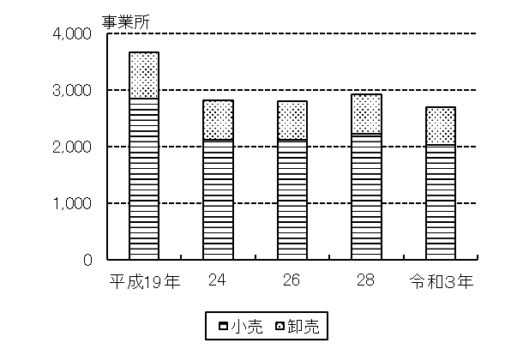
- 商業（卸売・小売事業所）の推移
令和３年経済センサス－活動調査の結果によると、岡崎市内の卸売・小売事業所は合わせて2,689事業所となり、前回調査より234事業所減少しました。
過去５回の調査結果をグラフにすると、平成28年は増加に転じましたが、令和３年は再び減少しました。
（表9－1）

資料：商業統計調査、経済センサス－活動調査

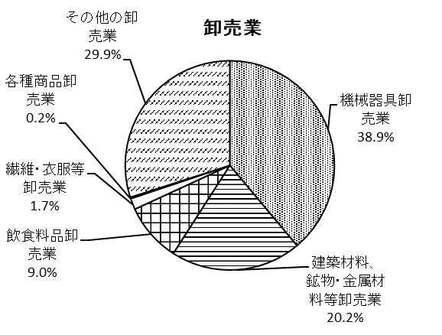
（２）卸売・小売事業所の産業（中分類）別年間商品販売額構成比
卸売業の年間商品販売額を産業（中分類）別に見ると機械器具卸売業が最も多く、206,480百万円で全体の38.9％を占めています。次いでその他の卸売業が158,924百万円で29.9％、建築材料、鉱物・金属材料等卸売業が107,190百万円で20.2％となりました。
総額
530,807百万円

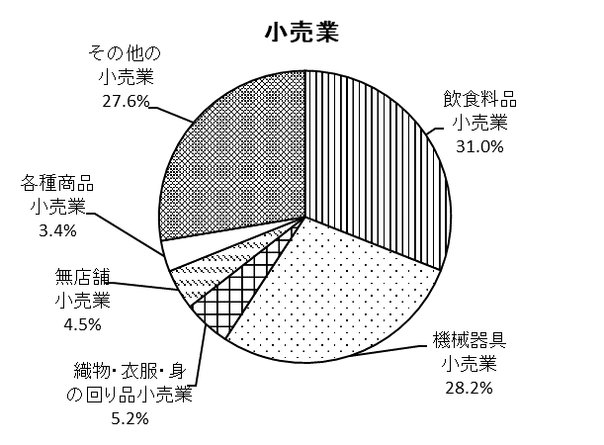

小売業の年間商品販売額を産業（中分類）別に見ると飲食料品小売業が最も多く120,268百万円で全体の31.0％を占めています。次いで機械器具小売業が109,602百万円で28.2％、その他の小売業が107,261百万円で27.6％となりました。
総額
388,228百万円
（表9－4）

資料：経済センサス－活動調査

